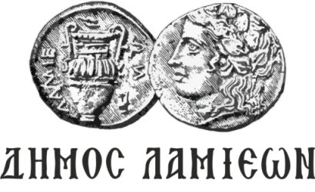  ΠΡΟΣ: ΜΜΕ | ΔΗΜΟΣ ΛΑΜΙΕΩΝ  Γραφείο Τύπου  & Επικοινωνίας  Λαμία,15/4/2019

“Let's do it Lamia 2019”
Αλλάζουμε εμείς, για να αλλάξουμε το κόσμο!

Κορυφώθηκαν το περασμένο Σαββατοκύριακο οι εθελοντικές δράσεις καθαρισμού και καλλωπισμού Let's do it Lamia 2019, που πραγματοποιήθηκαν με το συντονισμό του Δήμου Λαμιέων και του Κέντρου Ευρωπαϊκής Πληροφόρησης Europe Direct Λαμίας.
Η συμμετοχή για άλλη μια χρονιά, ήταν πολύ μεγάλη!
Ολόκληρη η οικογένεια του Let's do it Lamia 2019, σύλλογοι, εθελοντικές οργανώσεις, επαγγελματικοί φορείς, ενεργοί πολίτες, μέλη της εκπαιδευτικής κοινότητας, παιδιά από τις σχολικές μονάδες του Δήμου μας αλλά και οι Τοπικές μας Κοινότητες, έδειξαν για ακόμη μια φορά το εθελοντικό τους πρόσωπο.
Παρότι οι καιρικές συνθήκες, που επικράτησαν φέτος, δεν βοήθησαν ώστε να υλοποιηθούν όλες οι δράσεις, ο Δήμος Λαμιέων, όπως κάθε χρόνο, συντονίστηκε με την υπόλοιπη Ελλάδα στο «Let's do it Greece και έστειλε ηχηρό μήνυμα για την προστασία του φυσικού περιβάλλοντος και την ενίσχυση του εθελοντισμού.
Προηγήθηκε η σχολική εβδομάδα εθελοντισμού, που πραγματοποιήθηκε με τη σύμφωνη γνώμη του Υπουργείου Παιδείας & Θρησκευμάτων, σε πολλές σχολικές μονάδες του Δήμου μας, από τη Δευτέρα 1 Απριλίου έως και την Κυριακή 7 Απριλίου 2019.
Δημότες, μικροί και μεγάλοι, σύλλογοι και φορείς αγκάλιασαν τη δράση, μας μετέδωσαν τη θετική τους ενέργεια, την έμπνευση αλλά και το μήνυμα πως, όταν ενώνουμε δυνάμεις, μπορούμε να αλλάξουμε τον κόσμο, την πόλη, το Δήμο μας!!!

Από το Γραφείο Τύπου

